Випуск 2021-2022 навчального року

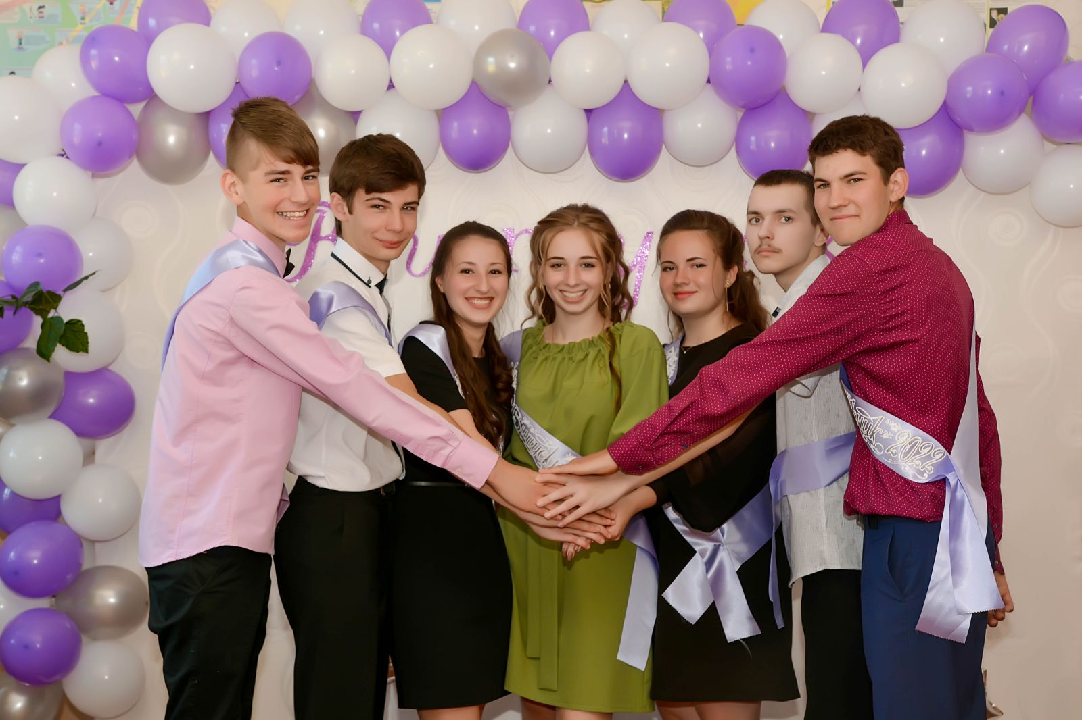
 | 11 клас – класний керівник Мокляк Т.М.
1. | Березанський Антон Володимирович
2. | Вісич Дарія Миколаївна
3. | Кибкало Олександр Володимирович
4. | Колодочка Володимир Олександрович
5. | Світлична Тетяна Валеріївна
6. | Шеслєр Валерія Дмитрівна
7. | Яременко Євгеній Миколайович
 | 9 клас – класний керівник Волочнюк Т.М.
1. | Агеєв Євген Андрійович
2. | Курятник Богдан Володимирович
3. | Кушнаренко Богдан Олегович
4. | Олійник Ростислав Костянтинович
5. | Паламар Альона Олександрівна - свідоцтво з відзнакою

